Уважаемые ребята и родители!

Мы предлагаем вам попробовать свои силы как сценаристы, режиссеры и артисты!

Выбираем такую историю, которая бы нравилась всем членам семьи. Совершенно необязательно, чтобы это было что-то из русской классики. Хочется детям ставить «Мадагаскар» — пусть. Задача ведь — не поставить шедевр, а объединить семью вокруг постановки. А можно взять «Пиковую даму» — только рассказать её надо совсем простым языком, чтобы детям было понятно и интересно в это поиграть. Важно, чтобы все участники получали удовольствие от процесса и, чтобы было весело. История для спектакля может быть известна всем, может быть придумана кем-то одним и потом рассказана всем участникам или и написана специально. Это может быть и мини – спектакль, и театр теней, и кукольный театр и т.д.

Время спектакля не более 15 мин.

Видеофайлы вашего домашнего представления ждем по на электронному адресу: marinchikkirilova@mail.ru

Домашний театр: зачем он нужен и как организовать
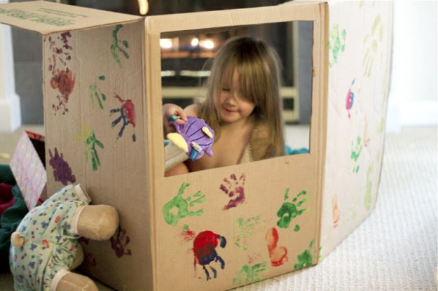 Театр имеет огромный воспитательный потенциал. Его воздействие на эмоции ребенка очень сильны, ведь дети проживают жизнь вместе с героем на сцене, радуются, переживают, сочувствуют. Так как у них развито конкретно-образное мышление, то именно происходящее на сцене, декорации, игра актеров дает им возможность глубже понять и ярче воспринять знакомые сюжеты и характеры героев.
Самые простые театральные постановки с участием любимых игрушек малыша – это не просто развлечение, но и возможность для родителей способствовать развитию речи, памяти, творческих способностей, нравственных черт, дружелюбности, расширению кругозора ребенка. Ребенок может приготовить декорации, тем самым проявив себя как художник и дизайнер, продумать костюмы, написать сценарий, сыграть роль. Возможности у театра большие, даже если это всего лишь домашний спектакль.
Игровые театральные приемы используют в своей работе психологи, чтобы помочь ребенку бороться с его страхами, комплексами, неуверенностью в себе. Ребенок начинает меняться сам, без указки взрослого, без его наставлений и упреков. Он учится общаться, так как в театре нужна коллективная работа, проявляются скрытые способности даже у тех детей, которые считали себя ни на что не способными. Они проникаются искусством, его многообразием, ведь театр – это синтез музыки, слова, живописи, хореографии, дизайна. А как известно, искусство способно лечить душу.
В домашнем театре самое важное – помочь ребенку раскрыться, реализовать себя, освободить свое творческое начало. Поэтому строгой критике тут не место. Театральная игра учит ребенка взаимодействовать с окружающими, искать решение проблемы, доводить дело до конца.
Театр для детей 7-13 лет
Это возраст, когда ребенок хочет и может взять на себя целиком театральную постановку. Задача родителя – поддержать детскую инициативу, не препятствовать самостоятельности, а при необходимости – тактично помочь. Важно обговорить главную цель постановки: подарок на праздник, к какой-нибудь дате, развеселить малышей, друзей, близких.
Организация домашнего театра
Вы можете выбрать любое подходящее место в квартире. Кукольные театральные представления можно разыгрывать на столе, полу, сделать домик, небольшую ширму. Для спектакля с ролями стоит подумать над декорациями, но не обязательно делать их сложными, используйте все, что есть в наличии. Из картона, например, можно придумать ширму или вырезать дерево, нарисовать дом и т.д. Особенно детям нравятся костюмы, пусть сами придумывают (в зависимости от возраста) и пытаются воплотить свои эскизы в жизнь. Это прекрасно развивает фантазию, навыки рукоделия, усердие, да и просто весело и интересно.
Несколько примеров, как можно устроить театр дома.
